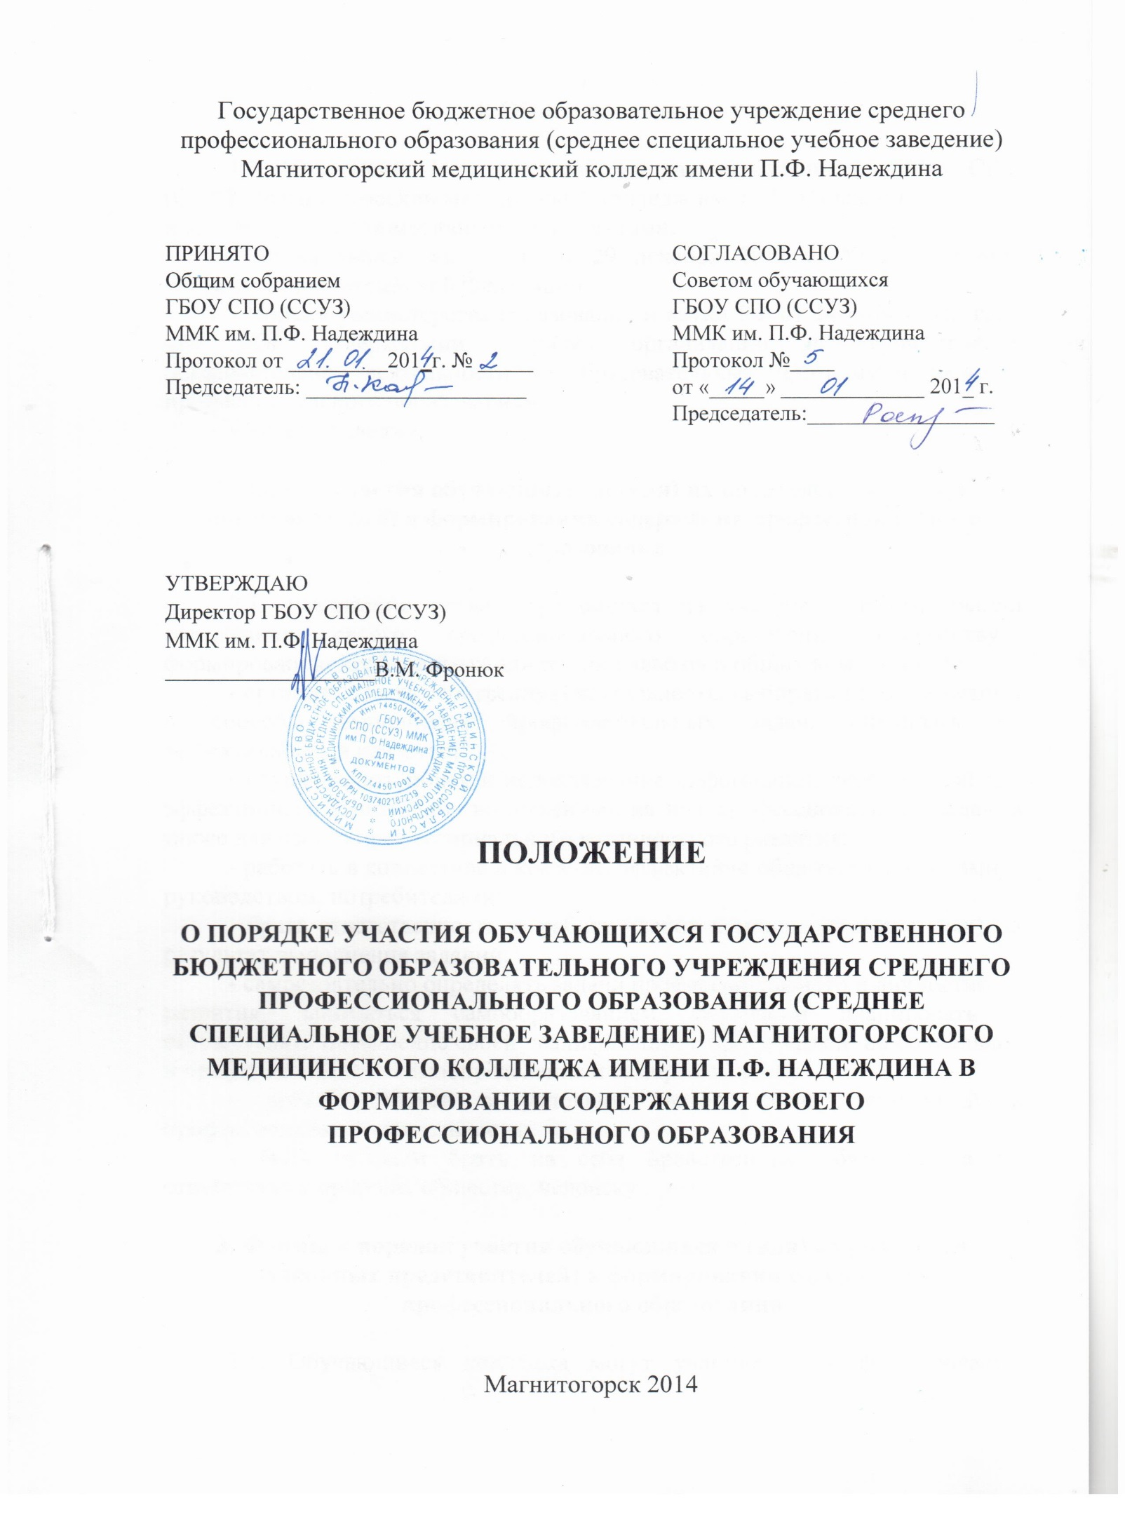

1. Общие положения

1.1. Настоящий Порядок разработан для обучающихся ГБОУ СПО (ССУЗ) Магнитогорский медицинский колледж им. П.Ф. Надеждина
в соответствии с нормативными документами:
- Федеральный закон РФ от 29 декабря 2012 г. № 273-ФЗ «Об образовании в Российской Федерации»;
- Приказ Министерства образования и науки РФ от 14 июня 2013 г. № 464 «Об утверждении Порядка организации и осуществления образовательной деятельности по образовательным программам среднего профессионального образования»;
- Устав колледжа.

2. Задачи участия обучающихся и (или) их родителей (законных
представителей) в формировании содержания профессионального образования

2.1. Реализация права обучающихся на участие в формировании содержания своего профессионального образования способствует формированию необходимых для жизни навыков и общих компетенций:
- организовывать собственную деятельность, выбирать типовые методы и способы выполнения профессиональных задач, оценивать их эффективность и качество;
- осуществлять поиск и использование информации, необходимой для эффективного выполнения возложенных на них профессиональных задач, а также для своего профессионального и личностного развития;
- работать в коллективе и команде, эффективно общаться с коллегами,
руководством, потребителями;
- брать ответственность за работу членов команды (подчиненных), за результат выполнения заданий;
- самостоятельно определять задачи профессионального и личностного
развития, заниматься самообразованием, осознанно планировать и осуществлять повышение своей квалификации с ориентацией на социальное и профессиональное самоопределение и самореализацию;
- ориентироваться в условиях частой смены технологий в профессиональной деятельности;
- быть готовым брать на себя нравственные обязательства по отношению к природе, обществу, человеку.

3. Формы и порядок участия обучающихся и (или) их родителей (законных представителей) в формировании содержания профессионального образования

3.1. Обучающиеся колледжа могут участвовать в формировании индивидуальной образовательной программы в соответствии с Порядком реализации права обучающихся на обучение по индивидуальному учебному плану, в том числе на ускоренное обучение.
3.2. Обучающиеся колледжа имеют право:
- предлагать тематику курсовых и дипломных работ (проектов);
- предлагать формы проведения аудиторных и внеаудиторных занятий с учетом своих возможностей и способностей;
- предлагать формы самостоятельной работы;
- при изучении дисциплины, МДК, ПМ использовать любой доступный
материал, в том числе, выходящий за пределы программ и учебных пособий;
- оценивать содержание, качество и организацию образовательного процесса через участие в общественных организациях колледжа, анкетировании и социальных опросах, через сайт колледжа.

4. Обязанности администрации колледжа по реализации прав обучающихся в формировании содержания своего профессионального образования

Для участия обучающихся в формировании содержания своего профессионального образования администрация колледжа:
4.1. Доводит до сведения обучающихся и их родителей (законных представителей) информацию о праве участвовать в формировании содержания своего профессионального образования во время поступления и проводит разъяснительные работы в период обучения;
4.2. Стимулирует активность обучающихся через формирование положительного отношения среди педагогов и студентов к реализации данного права;
4.3. Проводит индивидуальную работу с обучающимися, которые намерены участвовать в формировании содержания своего профессионального образования;
4.4. Проводит заседания, на которых обсуждаются законность и рациональность предложенных изменений, дополнений в содержание профессионального образования;
4.5. Осуществляет постоянный контроль за ходом внесения предложений в содержание профессионального образования принятых предложений.

5 Обязанности обучающихся, реализующих право участвовать в
формировании содержания своего профессионального образования и случаи ограничения права

5.1. Обучающиеся обязаны:
- выполнять требования Федерального государственного образовательного стандарта специальности;
- своевременно выполнять задания, предусмотренные утвержденным учебным планом;
- вносить рациональные предложения по формированию содержания своего профессионального образования.
5.2. Осуществление права на участие обучающихся колледжа в формировании содержания своего профессионального образования не должно препятствовать реализации федеральных государственных образовательных стандартов среднего профессионального образования.

